PHIẾU HƯỚNG DẪN HỌC SINH TỰ HỌC- TUẦN 2
TIẾT TỰ HỌC- MÔN LỊC SỬ- ĐỊA LÝ 6

NỘI DUNG | GHI CHÚ
Tên bài học/ chủ đề: Khối lớp: 6 | Bài 1: Lịch sử là gì? (phần tiếp theo)  II. VÌ SAO PHẢI HỌC LỊCH SỬ
Hoạt động 1:  Học sinh đọc tài liệu và thực hiện các yêu cầu. | - HS đọc SGK trang 11 SGK Lịch sử và địa lí 6 ( Sách Chân Trời sáng Tạo) và suy nghĩ trả lời các câu hỏi sau:  1/ Có ý kiến cho rằng “Lịch sử là những cái đã qua, không thể thay đổi được nên không cần thiết phải học môn lịch sử”, em có đồng ý với ý kiến đó không? Vì sao?  2/ Câu nói của bác Hồ và hỏi: “ Dân ta phải biết sử ta  Cho tường gốc tích nước nhà Việt Nam”  3/ Em hiểu thế nào về 2 từ “gốc tích” trong câu nói của Hồ Chủ Tịch? Nêu ý nghĩa câu thơ đó?  4/Tại sao ngày giỗ tổ Hùng Vương (10/3) là ngày lễ lớn của dân tộc Việt Nam?
Hoạt động 2: Kiểm tra, đánh giá quá trình tự học. | - Hoàn thành nội dung trọng tâm:  Vì sao phải học lịch sử:  - Học lịch để biết được cội nguồn của tổ tiên, quê hương, đất nước, hiểu được ông cha ta đã phải lao động, sáng tạo, đấu tranh như thế nào để có được đất nước như ngày nay.  - Học lịch sử để đúc kết những bài học kinh nghiêm của quá khứ nhằm phục vụ cho hiện tại và tương lai.

NỘI DUNG | GHI CHÚ
Tên bài học/ chủ đề: Lịch sử và địa lí Khối lớp: 6 | CHƯƠNG 1: BẢN ĐỒ-  PHƯƠNG TIỆN THỂ HIỆN BỀ MẶT TRÁI ĐẤT BÀI 1. HỆ THỐNG KNH, VĨ TUYẾN VÀ TỌA ĐỘ ĐỊA LÍ  (Phần tiếp theo)

Hoạt động 1:  Học sinh đọc tài liệu Đọc tài liệu và thực hiện các yêu cầu. | III. Lưới kinh vĩ tuyến của bản đồ thế giới  HS quan sát hình 1.3, và thông tin trong bày, lần lượt trả lời các câu hỏi sau:  - Hãy mô tả đặc điểm lưới kinh, vĩ tuyến của hình 1.3a.  - Hãy mô tả đặc điểm lưới kinh, vĩ tuyến của hình 1.3b.  - Hãy mô tả đặc điểm lưới kinh, vĩ tuyến của hình 1.3c.  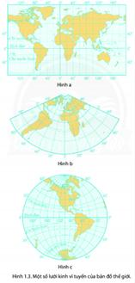  B/ Luyện tập và vận dụng :  1/ Cho biết nếu vẽ các đường kinh tuyến ,vĩ tuyến cách nhau 1⁰ thì trên quả Địa Cầu có bao nhiêu kinh tuyến ,vĩ tuyến ?  2/ Mô tả đặc điểm lưới kinh ,vĩ tuyến của bản đồ hình 1.4  SGK ?  3/ Tìm trên bản đồ các vĩ tuyến : Vòng cực Bắc, Vòng cực Nam,Chí tuyến Bắc, Chí tuyến Nam .  4/ Xác định tọa độ địa lí của các điểm A,B,C,D trên hình 1.4  SGK.  5/Tra cứu thông tin ,ghi tọa độ địa lí các điểm cực( Bắc, Nam,Đông,Tây) trên phần đất liền của nước ta ?
Hoạt động 2: Kiểm tra, đánh giá quá trình tự học. | Hoàn thành các câu hỏi sau: Học sinh nêu được nội dung trọng tâm của bài (Nội dung ghi bài).  III. Lưới kinh vĩ tuyến của bản đồ thế giới  -Hình 1.3.a: Kinh tuyến là những đường th ng song song cách đều nhau. Vĩ tuyến c ng là những đường th ng song song và cách đều nhau. Các kinh, vĩ tuyến vuông góc với nhau  - Hình 1.3b: Kinh tuyến là những đường th ng song song cách đều nhau. Vĩ tuyến là những đường tròn song song và cách đều nhau.  -Hình 1.3.c Kinh tuyến là những đường cong song song cách đều nhau. Vĩ tuyến c ng là những đường cong song song và cách đều nhau. Kinh tuyến gốc và vĩ tuyến gốc là đường th ng vuông góc với nhau.
NỘI DUNG | GHI CHÚ

Tên bài học/ chủ đề: Lịch sử và địa lí Khối lớp: 6 | . BÀI 2: KÍ HIỆU VÀ CHÚ GIẢI TRÊN MỘT SỐ BẢN ĐỒ THÔNG  DỤNG ( TIẾT 1)
Hoạt động 1:  Học sinh đọc tài liệu và thực hiện các yêu cầu. | Cầu hs đọc nội dung phần đầu bài 2 và thực hiện nhiệm vụ:  ? quan sát H2.1, em hãy cho biết các kí hiệu a,b,c,d tương ứng với nội dung các hình nào (1,2,3,4)  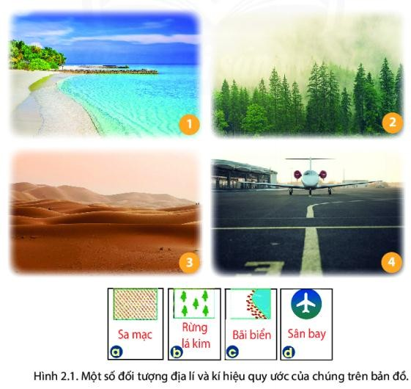  Học sinh hãy nêu theo ý hiểu của mình: Kí hiệu bản đồ là gì?  HS dựa vào thông tin mục I trong SGK, quan sát hình 2.2. 2.3, thảo luận theo nhóm để trả lời câu hỏi:  - Xác định các yếu tố sau: Bảng chú giải, kí hiệu  - Kí hiệu nào thể hiện các mỏ sắt, than? Kí hiệu nào thể hiện ranh giới của thành phố Hà Nội và các tỉnh lân cận?  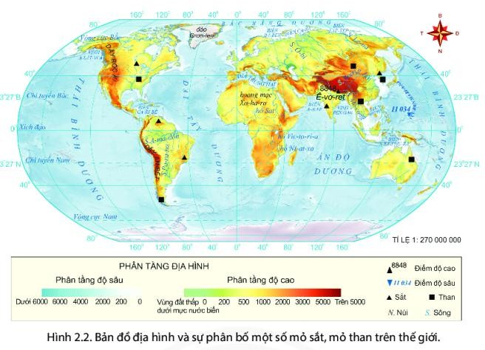

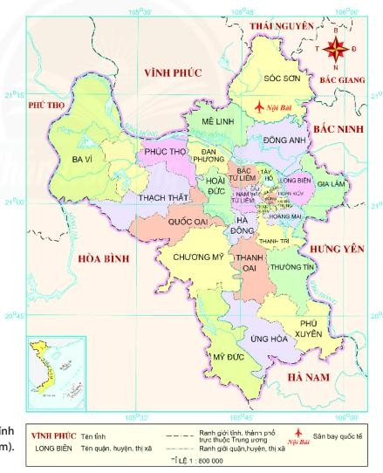
Hình 23. Bản đồ hành chính Hà Nội (Việt Nam)
Qua trình đáp án bài tập vừa hoàn thành kết hợp với kiến thức SGK, trả lời câu hỏi sau:
- Kí hiệu bản đồ có ý nghĩa như thế nào?
- Bảng chú giải có vai trò như thế nào khi đọc bản đồ?
Hoạt động 2: Kiểm tra, đánh giá quá trình tự học. | Hoàn thành các câu hỏi sau: Học sinh nêu được nội dung trọng tâm của bài (Nội dung ghi bài).  - KHBĐ là những hình vẽ. Màu sắc, chữ viết...mang tính qui ước dùng để thể hiện các đối tượng địa lí trên bản đồ  - KHBĐ giúp người đọc phân biệt được sự khác nhau của ác thông tin thể hiện trên bản đồ.  - Ý nghĩa của kí hiệu được giải thích rõ ràng trong bảng chú giải.

